ОГЛАВЛЕНИЕ

ВВЕДЕНИЕ 3
РАЗДЕЛ 1 ТЕОРИТИЧЕСКИЕ СВЕДЕНИЯ О BIOS И LINUX 5
1.1 Изучение интерфейса BIOS 5
1.2 Изучение команд терминала Linux 10
РАЗДЕЛ 2 ПРАКТИЧАСКАЯ РАБОТА ПО УСТАНОВКЕ ОС UWUNTU LINUX И НАПИСАНИЕ ПРОГРАММЫ НА АССЕМБЛЕРЕ 14
2.1 Установка ОС UwUntu Linux с использованием программы Virtual Box 14
2.3 Написание программы на ассемблере 20
ЗАКЛЮЧЕНИЕ 22
СПИСОК ИСПОЛЬЗОВАННЫХ ИСТОЧНИКОВ 24
ПРИЛОЖЕНИЕ А 25

ВВЕДЕНИЕ

Цель практики: систематизация и закрепление полученных теоретических знаний и практических умений по профессиональному модулю ПМ.02 и входящих в него подмодулей МДК.02.01 [1]. Микропроцессорные системы и МДК.02.02 [1]. Установка и конфигурирование периферийного оборудования.
Задачи учебной практики: закрепление, углубление и расширение полученных теоретических знаний, умений и навыков; овладение профессиональными компетенциями; ознакомление и усвоение методологии решения профессиональных задач (проблем).
К проектированию микропроцессорных систем следует подходить с точки зрения системной инженерии. Это означает использование методов проектирования систем для электронных схем с микроконтроллерами, включающих такие концепции, как структурное программирование и проектирование сверху вниз на основе модулей [2].
Проектно-конструкторская деятельность, т.е. проектирование компьютерных систем с использованием микропроцессоров, занимает важное место среди деятельности инженеров в области компьютерной инженерии, как это определено в государственных стандартах высшего профессионального образования. В связи с этим овладение методами проектирования компьютерных систем является актуальной задачей при подготовке инженеров в этой области.
Микропроцессорные системы, использующие микроконтроллеры, широко распространены, но они отличаются от других микропроцессорных систем не только архитектурой и характеристиками, но и принципами работы и реализации. В большинстве микроконтроллеров память и устройства ввода/вывода данных интегрированы в процессор. При разработке системы на базе микроконтроллера реализуется не только аппаратное обеспечение путем правильного подключения микроконтроллера к внешним устройствам. Разработчик также должен предусмотреть многие системные функции, которые в обычных микропроцессорных системах обеспечиваются операционной системой и специальными периферийными микросхемами. Это позволяет оптимизировать конструкции для конкретных приложений [3]. Проектирование сложных систем начинается с создания математической модели и ее исследования на компьютере. Методы моделирования путем анализа и симуляции широко применяются при проектировании микропроцессорных систем с использованием различных автоматизированных программных сред. Важным преимуществом сред для проектирования микропроцессорных систем является сочетание средств разработки программного обеспечения со средствами разработки аппаратуры. Основной задачей таких сред является создание виртуальных моделей микропроцессорных электронных устройств.
Эффективность проектирования микропроцессорной системы в основном определяется навыками и инструментарием проектировщика. Микропроцессорная система" использует разнообразные средства для ввода и вывода аналоговых и цифровых сигналов, хранения и обработки данных, хранения и выполнения кодов команд, консольного отображения и управления операциями. С точки зрения функциональной полноты различают устройства, называемые дизайнерскими контроллерами и микропроцессорными учебными стендами.

РАЗДЕЛ 1 ТЕОРИТИЧЕСКИЕ СВЕДЕНИЯ О BIOS И LINUX

1.1 Изучение интерфейса BIOS

При написании настоящего отчета по учебной практике, нами был изучен интерфейс BIOS, версии «8JCN56WW» для ноутбука Lenovo Legion Y530-15ICH.
BIOS – это набор микропрограмм, встроенных в микросхему на материнской плате компьютера, которые обеспечивают базовое взаимодействие между операционной системой и аппаратным обеспечением компьютера [4]. При включении компьютера, BIOS выполняет POST-процедуру, которая тестирует компьютерное оборудование и убеждается, что все необходимые устройства функционируют должным образом, прежде чем загрузить операционную систему. BIOS также содержит низкоуровневые драйверы для устройств материнской платы, таких как контроллер клавиатуры и жёстких дисков, и предоставляет примитивное API для работы с этими устройствами. Это позволяет операционной системе и приложениям использовать стандартизированные вызовы для взаимодействия с аппаратным обеспечением.
Для входа в BIOS на ноутбуке Lenovo Legion Y530-15ICH, необходимо нажать специальную кнопку, расположенную рядом с портом USB на правой стороне ноутбука, или, при запуске ноутбука, необходимо нажать клавишу «Delete» на клавиатуре. При загрузке BIOS, мы автоматически переходим в раздел «Information», в которой расположена базовая информация об устройстве:
- наименование устройства;
- версия BIOS и EC (Embedded Controller);
- серийный номер устройства и его UUID;
- наименование процессора;
- суммарная оперативная память;
- наименование всех подключенных дисков;
- информация о предустановленной операционной системе.
Окно «Information» в BIOS ноутбука Lenovo Legion Y530-15ICH изображено на рисунке 1.
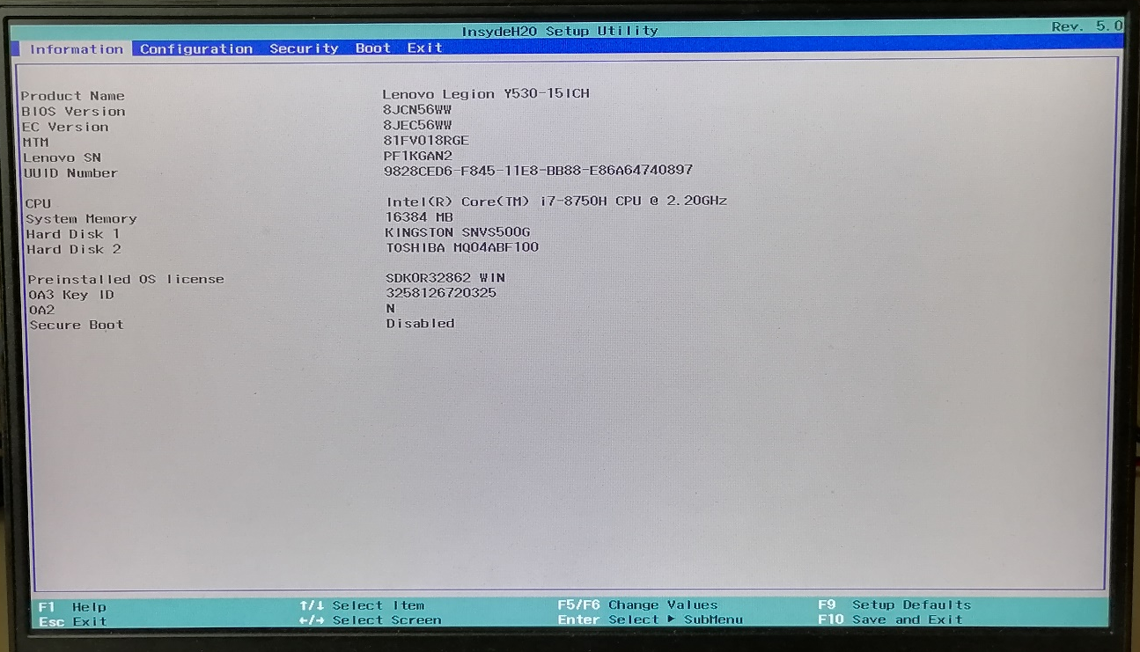
Рисунок 1 – раздел «Information» BIOS
Следующий раздел BIOS – «Configuration». В данном разделе можно настроить специальный функционал работы компьютера. Состав раздела «Configuration» зависит как от аппаратного обеспечения текущего компьютера, так и от BIOS. Доступный функционал в разделе «Configuration» для данного ноутбука представлен на рисунке 2.
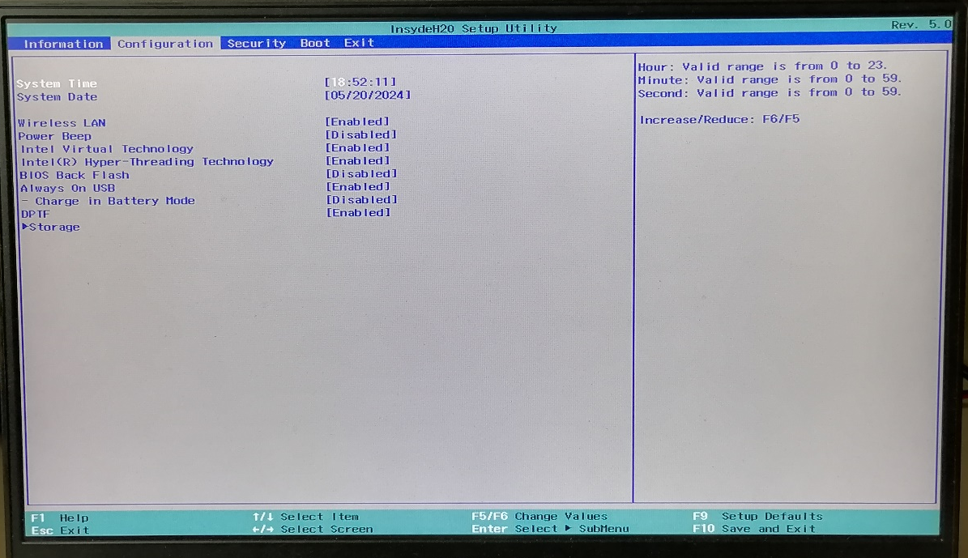
Рисунок 2 – раздел «Configuration» BIOS
Раздел «Configuration» BIOS для ноутбука Lenovo Legion Y530-15ICH содержит в себе следующий функционал:
- изменение системного времени и системной даты;
- Wireless LAN – опция, отвечающая за включение и выключение устройств беспроводной связи;
- Power Beep – опция отвечает за звук при запуске системы, чаще всего встречается на ноутбуках;
- Intel Virtual Technology – опция, позволяющая операционной системе и приложениям работать на виртуальной машине, создавая виртуальную среду, которая эмулирует ресурсы физического компьютера;
- Intel Hyper Threading Technology – это технология, которая была разработана Intel и предназначена для увеличения производительности процессора. Эта технология позволяет создать несколько виртуальных процессоров на одном физическом ядре процессора;
- BIOS Back Flash – это технология для снятия защиты от установок более старых версий прошивок BIOS;
- Always on USB – опция, отвечающая за подзарядку устройств, подключённых к компьютеру;
- Charge in Battery Mode – опция, отвечающая за подзарядку устройств, подключённых к компьютеру, в момент, когда ноутбук находится в спящем режиме или при работе от батареи;
- DPTF – включает динамическое охлаждение, в момент, когда процессор сильно нагружен, вентиляторы крутятся быстрее. Когда он простаивает и не греется, вентиляторы крутятся слабее, тем самым уменьшая шум и экономя заряд батареи.
Следующий раздел BIOS – «Security». В данном разделе можно задать пароль администратора, пароль жёсткого диска. Раздел «Security» изображен на рисунке 3.
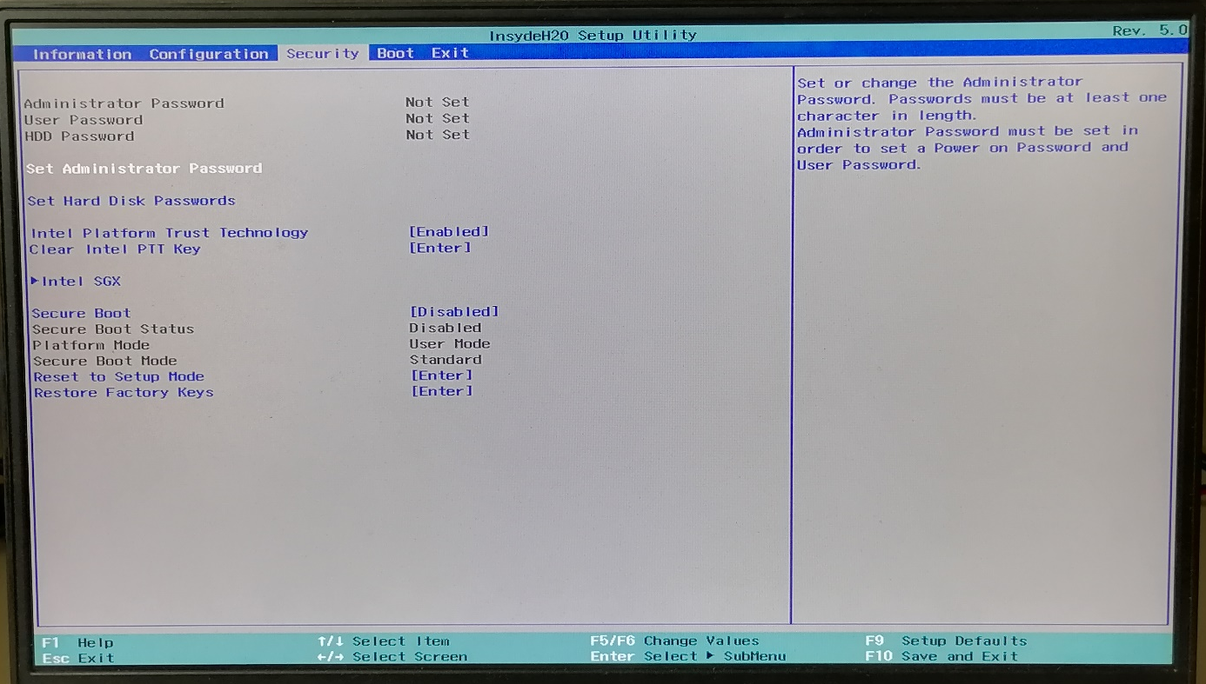
Рисунок 3 – раздел «Security» BIOS
Помимо этого, в данном разделе доступны опции:
- Intel Platform Trust Technology – это опция расширения микропрограммы от Intel, которое поддерживает требования Microsoft TPM;
- Intel SGX — это набор инструкций ЦП, дающих возможность приложениям создавать анклавы: защищенные области в адресном пространстве приложения, обеспечивающие конфиденциальность и целостность даже при наличии вредоносных программ с расширенными правами;
- Security Boot – это протокол в составе UEFI, который проверяет на запуске операционную систему и драйверы.
Следующий раздел BIOS – «Boot». Данный раздел содержит опции и параметры загрузки операционной сети. Существует 2 основных режима загрузки операционной системы: UEFI, Legacy. Legacy BIOS использует MBR для загрузки и ограничен в размере диска и разделах, в то время как UEFI использует GPT для поддержки больших дисков и безопасной загрузки, а также предлагает графический интерфейс пользователя. При выборе Legacy метода, у нас появляется пункт выбора приоритетного режима.
Помимо режима загрузки, в разделе «Boot» можно также настроить загрузку операционной системы с USB-носителя, а также, режим загрузки «PXE Boot». В данном режиме, загрузка компьютера происходит по сети. т.е. первоначально будет производиться попытка загрузить операционную систему с сервера, используя локальную сеть, и только если это невозможно, будет осуществляться загрузка с дисков компьютера. Раздел «Boot» изображен на рисунке 4.
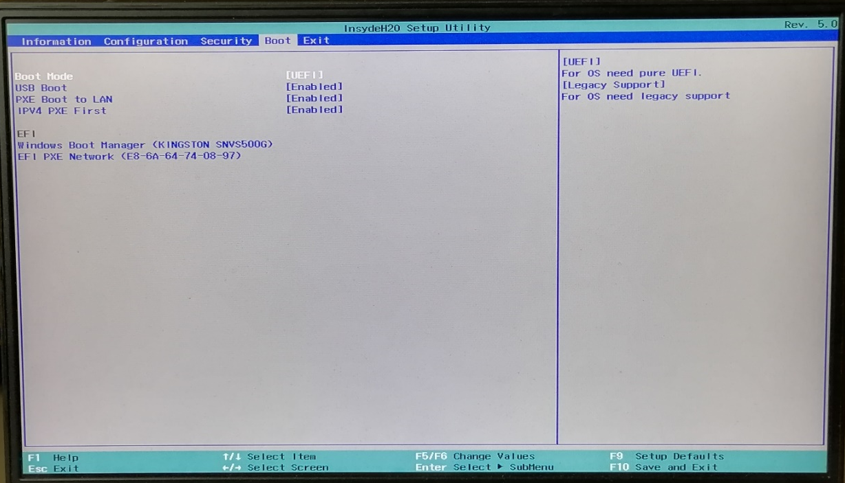
Рисунок 4 – раздел «Boot» BIOS
Последний раздел BIOS – «Exit». В данном разделе расположены функции выхода из BIOS, с применением изменений, без их применения, а также, возможен сброс опций и функций BIOS до стандартных. Кроме этого, существует функция сохранения и загрузки настроек BIOS.

1.2 Изучение команд терминала Linux

В ходе написания настоящего отчета по практике, нами были исследованы и описаны команды для термина операционной системы Linux UwUuntu [5]. Было дано краткое описание работы команд, а также, часто используемые флаги для изменения поведения команд. Нами были описаны следующие команды:
- ls - команда для отображения файлов и каталогов в текущей директории. Чаще всего применяются флаги: -l для длинного формата списка, -a для отображения скрытых файлов, -h для отображения размеров файлов в удобочитаемом формате;
- cd - команда для смены текущей директории. Не имеет флагов, так как её основная функция - переход между каталогами;
- pwd - выводит полный путь до текущей директории. Флагов нет, так как команда выполняет одну функцию;
- touch - создаёт новый пустой файл или обновляет время последнего доступа к файлу. Флаги не используются часто;
- mkdir - создаёт новую директорию. Чаще всего применяются флаги: -p для создания родительских директорий;
- rm - удаляет файлы или директории. Чаще всего применяются флаги: -r для рекурсивного удаления, -f для принудительного удаления без подтверждения;
- cp - копирует файлы и директории. Чаще всего применяются флаги: -r для рекурсивного копирования директорий, -i для запроса подтверждения перед перезаписью;
- mv - перемещает или переименовывает файлы и директории. Чаще всего применяются флаги: -i для запроса подтверждения перед перезаписью;
- cat - выводит содержимое файла в стандартный вывод. Чаще всего применяются флаги: -n для нумерации всех строк вывода;
- less - позволяет просматривать содержимое файла постранично. Флаги не используются часто, так как команда управляется через интерактивные клавиши;
- head - выводит первые строки файла. Чаще всего применяются флаги: -n для указания количества выводимых строк;
- tail - выводит последние строки файла. Чаще всего применяются флаги: -n для указания количества выводимых строк, -f для отслеживания изменений файла в реальном времени;
- grep - поиск текста в файлах по шаблону. Чаще всего применяются флаги: -i для игнорирования регистра символов, -r для рекурсивного поиска, -v для инвертирования поиска;
- find - поиск файлов в директории по критериям. Чаще всего применяются флаги: -name для поиска по имени файла, -type для указания типа искомых объектов (например, f для файлов);
- chmod - изменение прав доступа к файлам и директориям. Чаще всего применяются флаги: -R для рекурсивного изменения прав в директориях;
- chown - изменение владельца файла или директории. Чаще всего применяются флаги: -R для рекурсивного изменения владельца в директориях;
- df - отображение информации о доступном пространстве на дисковых устройствах. Чаще всего применяются флаги: -h для отображения в удобочитаемом формате;
- du - отображение информации о занятом пространстве файлами и директориями. Чаще всего применяются флаги: -h для отображения в удобочитаемом формате, -s для отображения общего размера директории;
- top - динамическое отображение процессов и их состояний. Флаги не используются часто, так как команда управляется через интерактивные клавиши;
- ps - отображение текущих активных процессов. Чаще всего применяются флаги: -aux для отображения всех процессов с дополнительной информацией;
- kill - отправка сигнала процессу для его завершения. Чаще всего применяются флаги: -9 для принудительного завершения процесса;
- nano - текстовый редактор в командной строке. Флаги не используются часто, так как редактор управляется через интерактивные клавиши;
- vi - ещё один текстовый редактор в командной строке. Флаги не используются часто, так как редактор управляется через интерактивные клавиши;
- echo - вывод текста в стандартный вывод. Чаще всего применяются флаги: -n для предотвращения перевода строки в конце вывода;
- wget - неинтерактивное скачивание файлов из сети. Чаще всего применяются флаги: -c для продолжения недокачанных файлов, -q для тихого режима без вывода информации о процессе;
- curl - инструмент для передачи данных с поддержкой различных протоколов. Чаще всего применяются флаги: -o для сохранения вывода в файл, -L для следования по перенаправлениям;
- tar - архивация и разархивация файлов. Чаще всего применяются флаги: -x для извлечения файлов из архива, -z для сжатия с использованием gzip, -f для указания имени архива;
- gzip - сжатие файлов. Чаще всего применяются флаги: -d для разжатия файлов, -k для сохранения исходных файлов после сжатия;
- apt-get - управление пакетами в Ubuntu. Чаще всего применяются флаги: update для обновления списка пакетов, install для установки пакетов, remove для удаления пакетов;
- history - отображение истории введённых команд. Флаги не используются часто, так как команда управляется через параметры.

РАЗДЕЛ 2 ПРАКТИЧАСКАЯ РАБОТА ПО УСТАНОВКЕ ОС UWUNTU LINUX И НАПИСАНИЕ ПРОГРАММЫ НА АССЕМБЛЕРЕ

2.1 Установка ОС UwUntu Linux с использованием программы Virtual Box

Установка UwUntu Linux на виртуальной машине VirtualBox — это процесс, который можно разделить на три этапа: подготовка инструментов и образа системы, установка системы, настройка и конфигурирование системы. В настоящем отчете по практике, нами были изучены, выполнены и описаны все этапы установки UwUntu Linux.
Первый этап включает в себя подготовку необходимых инструментов и образов для установки UwUntu Linux. Необходимо скачать последнюю версию образа UwUntu Linux с официального сайта uwuntuos [5]. Переходим в раздел «Dowloads» и выбираем последнюю версию операционной системы типа LTS (для долгосрочной поддержки) и загрузите ISO-файл. Далее необходимо убедиться, что на компьютере установлен VirtualBox. Если не установлен, то необходимо скачать и установить его с официального сайта virtualbox [6]. Необходимо запустить VirtualBox и нажать на кнопку «Создать» для начала создания новой виртуальной машины. Окно создания новой виртуальной машины изображено на рисунке 5.
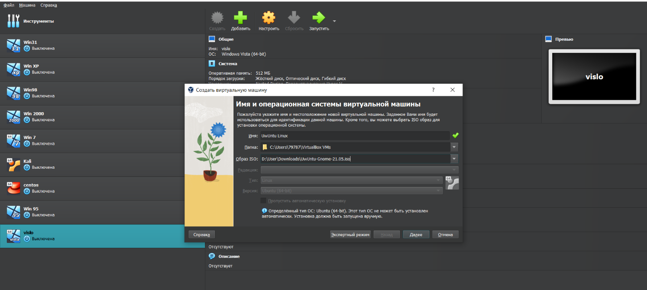
Рисунок 5 – окно создания новой виртуальной машины
В открывшемся окне новой виртуальной машины вводим имя для системы. Выбираем образ ISO в соответствующей сроке и нажимаем на кнопку «Далее». Назначаем виртуальной машине достаточное количество оперативной памяти — рекомендуется не менее 2 ГБ. Назначаем виртуальной машине достаточное количество вычислительных потоков процессора – рекомендуется выделять от 1 до 6 потоков. Создание виртуального жесткого диска, выбор типа файла жесткого диска, его размер и место хранения. После создания виртуального жесткого диска, виртуальная машина появится в списке доступных в VirtualBox.
Второй этап включает в себя установку операционной системы UwUntu Linux. Необходимо выбрать созданную виртуальную машину и нажать кнопку «Запустить». Система предложит начать установку Ubuntu. Следуем инструкциям на экране, выбираем язык, раскладку клавиатуры и другие настройки. На рисунке 6 нами был выбран режим обычной установки операционной системы, а также выставлен флаг загрузки обновлений программного обеспечения во время установки.
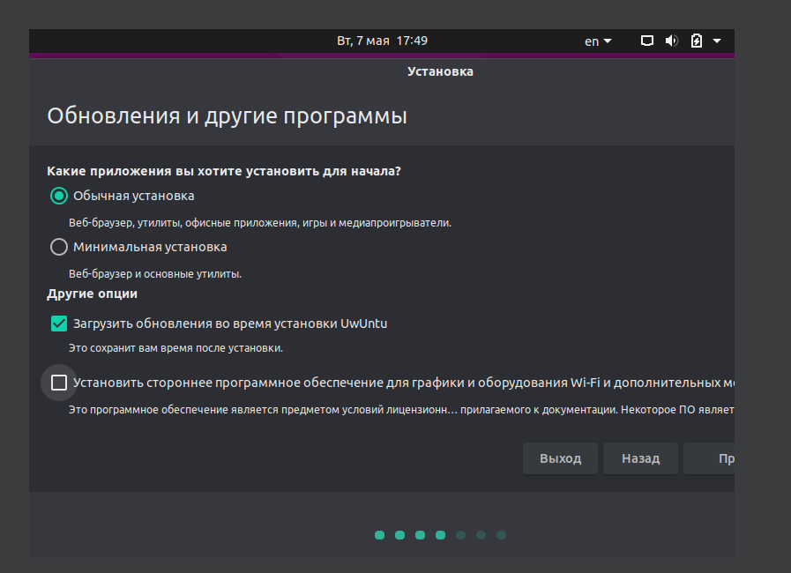
Рисунок 6 – выбор режима установки операционной системы
Следом, необходимо разбить виртуальный жесткий диск на разделы. Разметка разделов может происходить в автоматическом режиме (подходит для обычных пользователей), а также в ручном режиме (подходит для профессиональных пользователей). Режим ручной разметки диска позволяет точечно настраивать дисковое пространство операционной системы. Нами был выбран режим автоматической разметки диска. Следом, необходимо ввести имя пользователя, пароль и название компьютера. Нами были введены имя пользователя и название компьютера, соответственно фамилии студента. Имя пользователя и компьютера отображены на рисунке 7.
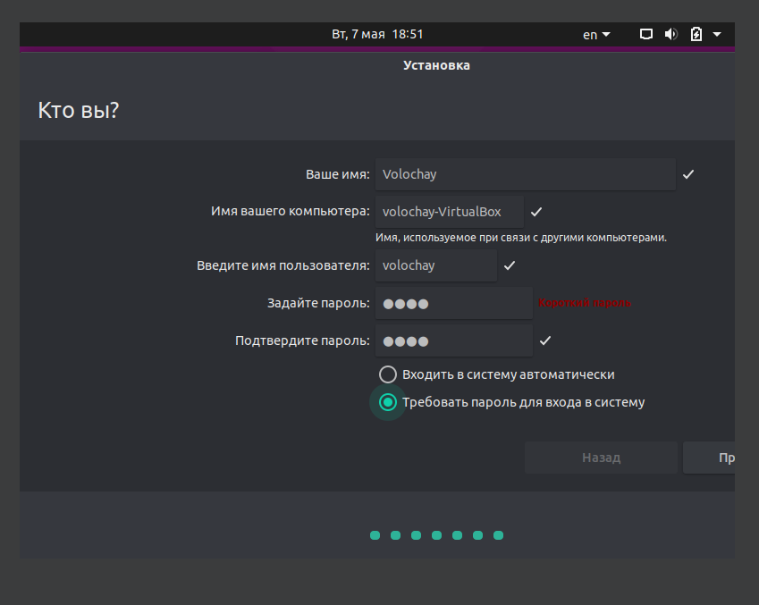
Рисунок 7 – окно выбора имени пользователя и компьютера
После ввода имени пользователя и компьютера, начинает процесс установки операционной системы. Необходимо дождаться завершения установки системы и перезагрузите виртуальную машину. После перезагрузки, запускается рабочий стол UwUntu Linux. На данном этапе нам доступны настройки системы по своему усмотрению. Нами было изменено разрешение экрана до величины 1360 на 768 пикселей. Настройки разрешения экрана изображены на рисунке 8.
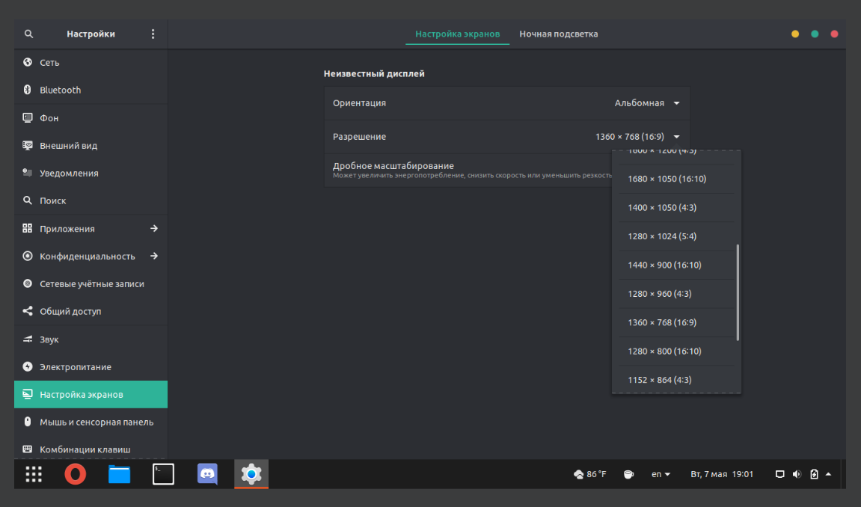
Рисунок 8 – окно настройки разрешения экрана
Следом, необходимо произвести обновление системы, используя терминал и пакетный менеджер «apt». Используем команды: «sudo apt update» и «sudo apt upgrade». Перезагружаем систему, чтобы убедиться, что все установленные обновления применены корректно.
Третий этап включает в себя настройку сети, и подключение периферийного оборудования, с использованием установленной нами операционной системы UwUntu Linux. Для настройки сетевого подключения, с использованием виртуальной машины VirtualBox, необходимо: перейти в настройки VirtualBox и перейдите в раздел «Сеть». Во вкладке «Адаптер 1» необходимо выбрать тип подключения – «Сетевой мост». При данном типе подключения, виртуальная машина подключается напрямую к основной сети рабочей машины. Это позволяет не только передавать данные между основной и виртуальной машиной, но и выходить в глобальную сеть. Для выхода в глобальную сеть, необходимо убедиться в подключении к глобальной сети Интернет на основной машине, а также, выставить во вкладке «Адаптер 1», имя используемого сетевого адаптера. Итоговые настройки VirtualBox во вкладке «Сеть» отображены на рисунке 9.
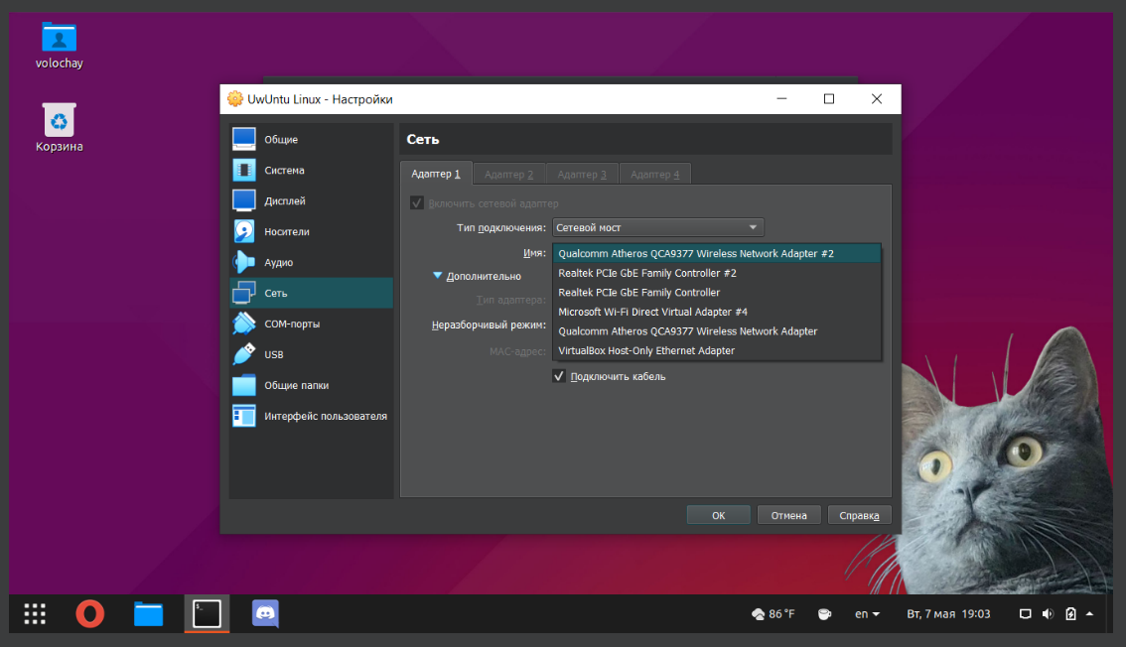
Рисунок 9 – окно настройки сети VirtualBox
После успешной настройки сетевого моста, виртуальная машина UwUntu Linux будет иметь доступ в Интернет, как и любой компьютер в локальной сети.
В качестве периферийного оборудования было выбрано многофункциональное устройство Epson L486. У данного МФУ имеются функции: струйного принтера, сканера, управления по сети Wi-Fi. Нами были изучены и описаны алгоритмы подключения МФУ Epson L486 к операционной системе UwUntu Linux на виртуальной машине VirtualBox при помощи проводного подключения, а также, по локальной Wi-Fi сети.
Для проводного подключения МФУ Epson L486, необходимо убедитесь, что ваша виртуальная машина VirtualBox настроена на работу с USB-устройствами. Подключите МФУ Epson L486 к компьютеру с помощью USB-кабеля. В настройках VirtualBox добавьте USB-устройство к вашей виртуальной машине. Необходимо установить драйверы для вашего МФУ Epson L486. Драйверы можно найти на официальном сайте Epson [7]. На сайте, в строке поиска, необходимо ввести «L486» и выбрать опционную систему типа Linux. После установки драйверов необходимо перейти в «Системные настройки», «Принтеры», и добавить новый принтер, выбрав установленный драйвер.
Для подключения МФУ Epson L486 по Wi-Fi, необходимо убедиться, что МФУ Epson L486 подключено к вашей локальной сети Wi-Fi. Возможна работа через сетевой мост VirtualBox. На виртуальной машине откройте «Системные настройки», «Принтеры». Нажимаем «Добавить» и используем функцию поиска для обнаружения принтера в сети. Если МФУ не обнаруживается автоматически, вводим его IP-адрес вручную. После обнаружения принтера выберите его и следуем инструкциям для установки.
Нами была выполнена тестовая печать документа из операционной системы UwUntu Linux. На рисунке 10 видно, что файл документа был создан при помощи Libra Office. На рисунке 11 видна итоговая печать через МФУ Epson L486.
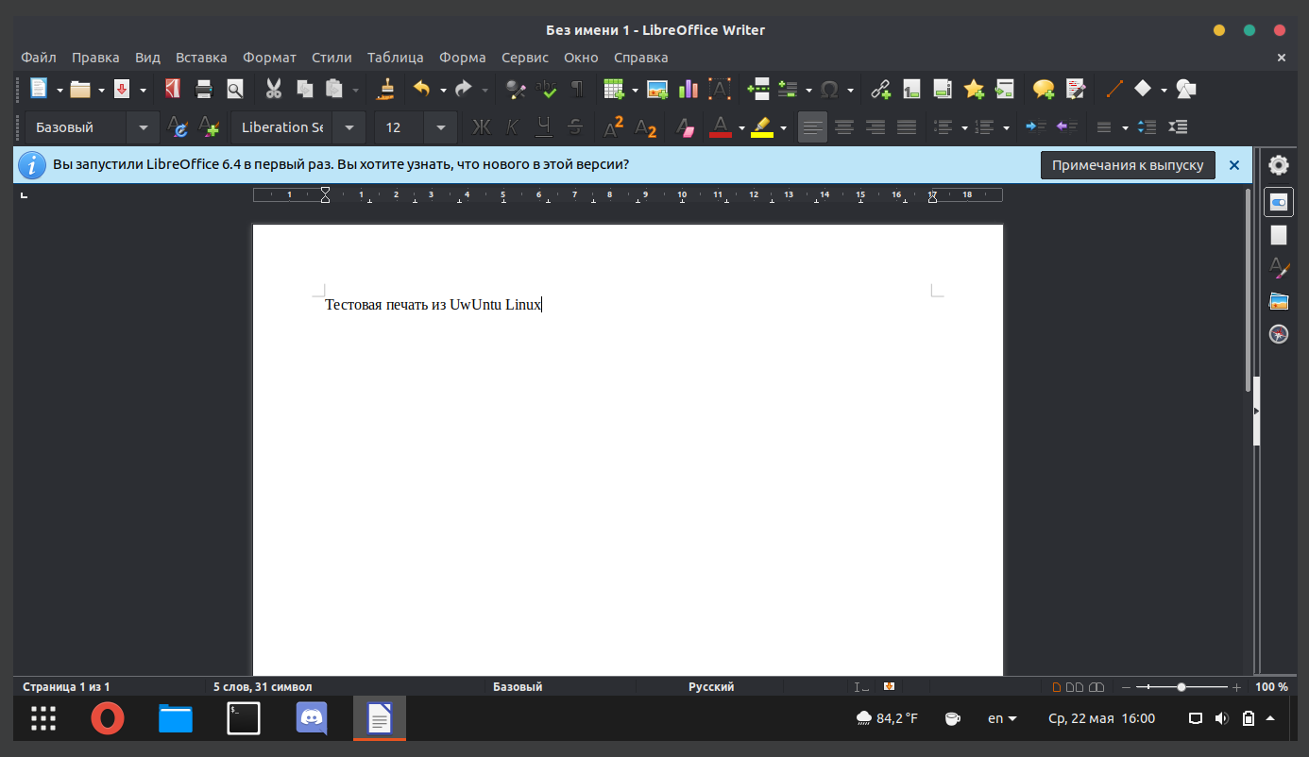
Рисунок 10 – тестовый текстовый документ для печати
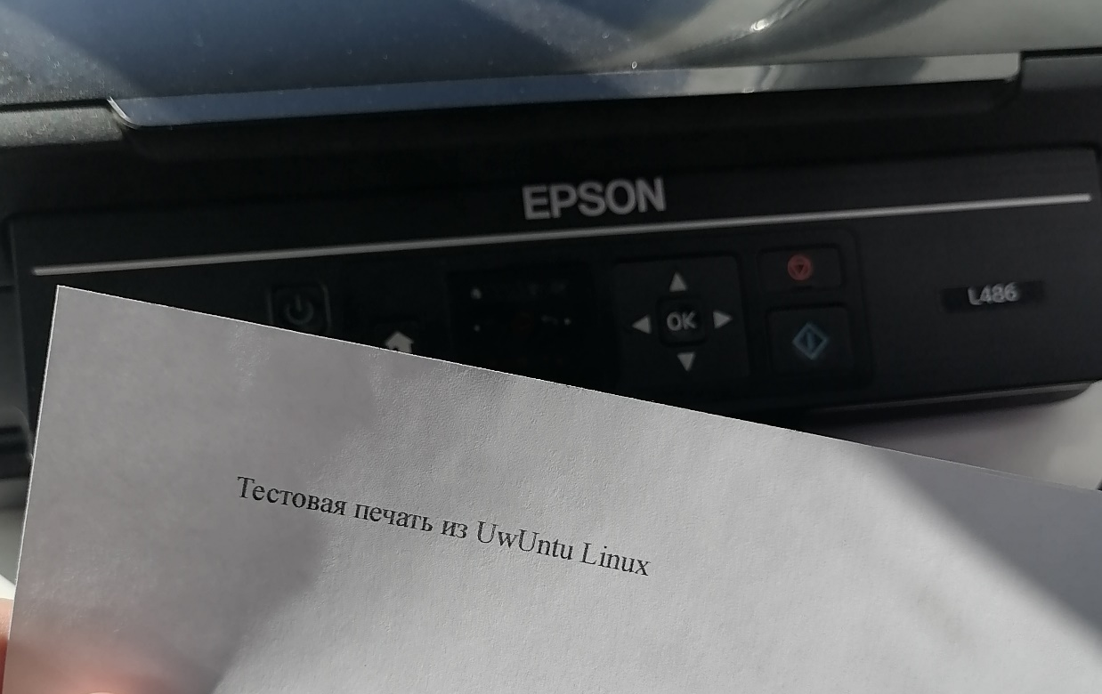
Рисунок 11 – распечатанный документ из ОС UwUntu Linux

2.3 Написание программы на ассемблере

В ходе проведения учебной практики, было выполнено индивидуальное задание по написанию программы на ассемблере. В качестве задания было выбрано: написание программы, по выводу текста, содержащего ФИО студента и его группу, в терминале Linux.
Разработка программы на ассемблере, происходила с использованием NASM и ld linker. NASM – это ассемблер с открытым исходным кодом для архитектуры Intel x86. Он используется для написания 16, 32 и 64-разрядных программ. Через текстовый редактор «nano» был написал код для программы ассемблера. Готовый код находится в приложении А.
В начале программы, создается точка входа функции «_start», для того чтобы она была видимой для программы-линкера. Следом начинается секция кода. Все инструкции, следующие за этой директивой, будут интерпретированы как исполняемый код. Метка «_start» указывает на начало исполняемого кода. Это место, с которого начинается выполнение программы. «mov rax, 1»: эта инструкция загружает значение 1 в регистр RAX. В контексте системных вызовов, 1 соответствует операции write (запись). «mov rdi, 1»: загрузка значения 1 в регистр RDI. Единица означает файловый дескриптор stdout (стандартный вывод). «mov rsi, message»: загрузка адреса строки message в регистр RSI. Строка message определена в секции data. «mov rdx, 21»: загрузка длины строки message (21 байт) в регистр RDX. Важно учитывать как все печатаемые символы, так и символ переноса в конце. «syscall»: эта инструкция вызывает системный вызов. В данном случае, системный вызов write использует значения регистров RDI, RSI и RDX для вывода строки в стандартный вывод. «mov rax, 60»: загрузка значения 60 в регистр RAX. В контексте системных вызовов, 60 соответствует операции exit. «xor rdi, rdi»: используется операция XOR для обнуления регистра RDI. Это устанавливает код возврата программы в 0. «syscall»: эта инструкция вызывает системный вызов exit, завершая выполнение программы. «section .data»: здесь начинается секция данных. Все данные, определенные после этой директивы, будут интерпретированы как данные программы. «message: db "Volochay I.A. 3KCK21", 10»: Определение строки данных message. Символ новой строки (ASCII код 10) добавлен в конец строки.
Сохраняем файл с расширение ассемблера «hello.asm». Используем компилятор «nasm» с настройкой компиляции под системы 64 бит. При помощи линковщика, формируем исполняемый файл и вызываем его. Все команды были соединены в одну команду: «nasm -felf64 hello.asm && ld hello.o && ./a.out». Результат выполненной программы на ассемблере изображен на рисунке 12.
Рисунок 12 – результат выполнения программы на ассемблере

ЗАКЛЮЧЕНИЕ

В результате прохождения учебной практики по профессиональному модулю ПМ. 02. Применение микропроцессорных систем, установка и настройка периферийного оборудования нами была проведена систематизация и закрепление полученных теоретических знаний и практических умений по профессиональному модулю ПМ 02 и входящих в него подмодулей МДК.02.01. Микропроцессорные системы и МДК.02.02. Установка и конфигурирование периферийного оборудования:
- изучение 30 команд для операционной системы на базе Linux
- установка ОС на виртуальную машину
- подключение периферийного оборудования
- написание программы на ассемблере
Результатом учебной практики является формирование профессиональных компетенций, которыми должен обладать будущий специалист по компьютерным системам, соответствующих виду деятельности проектирование цифровых устройств, определенных ФГОС по специальности 09.02.01 Компьютерные системы и комплексы:
- ПК 1.1. Разрабатывать схемы цифровых устройств на основе интегральных схем разной степени интеграции.
- ПК 1.2. Выполнять требования технического задания на проектирование цифровых устройств.
- ПК 1.3. Использовать средства и методы автоматизированного проектирования при разработке цифровых устройств.
- ПК 1.4. Определять показатели надежности и качества проектируемых цифровых устройств.
- ПК 1.5. Выполнять требования нормативно-технической документации.
В процессе прохождения учебной практики по программному модулю ПМ.02. мною были выполнены индивидуальные задания - подключение периферийного оборудования, установка ОС на базе Linux, изучение принципа работа с ОС, анализ вкладок BIOS и написание программы на ассемблере.
Таким образом задачи учебной практики по профессиональному модулю ПМ.02. Применение микропроцессорных систем, установка и настройка периферийного оборудования выполнены в полном объёме, а поставленные цели достигнуты.

СПИСОК ИСПОЛЬЗОВАННЫХ ИСТОЧНИКОВ

- Приказ Минобрнауки России "Об утверждении федерального государственного образовательного стандарта среднего профессионального образования по специальности 09.02.01 Компьютерные системы и комплексы" от 28.07.2014 № 849 // Интернет-портал: КонсультантПлюс. - 2014 г. - с изм. и допол. в ред. от 21.08.2014.
- Схемотехника электронных систем. Микропроцессоры и микроконтроллеры : учебник / авт.: В. И. Бойко и др.. – СПб. : БХВ-Петербург, 2004. – 453 с.
- Кочегаров, И. И. Компьютерный комплекс исследования основных функций микроконтроллеров / И. И. Кочегаров, В. А. Трусов // Труды международного симпозиума "Надежность и качество". – 2006. – Т. 1. – С. 192-194.
- Зозуля Ю. Н. BIOS на 100%. – Издательский дом" Питер", 2008. – 336 c.
- UwUntu 22.10 // UwUntu URL: https://uwuntuos.site/ (дата обращения: 14.05.2024).
- Download VirtualBox // VirtualBox URL: https://www.virtualbox.org/ (дата обращения: 14.05.2024).
- Загрузить драйверы и программное обеспечение // Epson URL: https://download.ebz.epson.net/dsc/search/01/search (дата обращения: 17.05.2024).

ПРИЛОЖЕНИЕ А

global _start
section .text
_start: mov rax, 1
mov rdi, 1
mov rsi, message
mov rdx, 21
syscall
mov rax, 60
xor rdi, rdi
syscall
section .data
message: db "Volochay I.A. 3KCK21", 10

